

Titre du Projet |  |  | Réf. Du projet
GitMeMoney |  |  | 01_GMM_01
Historique | Constitution de l’équipe
Version | Rédacteur | Modification | Date
1.0 | Jules MESSOLO |  | 08/08/2021

Table des matières
1. Architecture cible 3
2. Besoin de compétences techniques 3
3. Autres compétences 4
4. Constitution de l‘équipe 4
5. Estimation des dépenses de l’équipe constitué 5
6. Compétences supplémentaires temporaires 5
7. Méthodologie Agile: Scrum 5
8. Diagramme de Gantt 6
9. Révision de code 7

1. Architecture cible
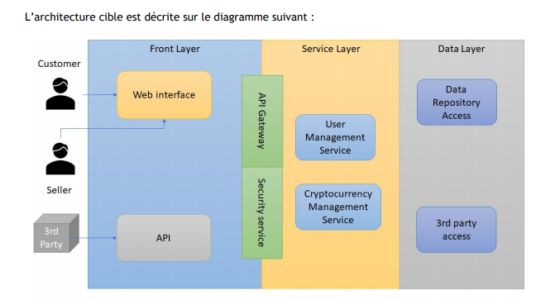

2. Besoin de compétences techniques

L’implémentation , le déploiement et la maintenance de la solution «GitMeMoney» nécessite de regrouper les compétences techniques en phase avec les outils proposés dans l’architecture technique et logicielle cible.

• Front Layer : Framework Angular , JQuery, Bootstrap
• Service Layer : Java, Spring Boot, JPA ,Hibernate, Spring security et Spring Cloud, Authentification JWT, AWS Load-Balancer
• Data Layer : Oracle

L’équipe doit contenir:

• Développeurs front-end et Développeurs Back-end
• Leader Technique/ Chef de projet
• Ingénieur système ou DevOps
• UX Design

3. Autres compétences
L’implémentation de la solution sera fera en différentes phases, qui nécessitera de la part de chaque membre de l’équipe de pouvoir travailler en toute autonomie et aussi en équipe lorsque la situation l’exige (réunions, Daily…).
La répétition des réunions nécessite que le développeur sache communiquer et donner de la visibilité à ses réalisations afin pouvoir les transmettre à un collègue. Être capable d’assister un collègue et de travailler en binôme ou trinôme.

4. Constitution de l‘équipe
Période de développement maximale : 10 Mois
budget accordé pour le développement: 475 000€
Rôle de Leader Technique/ Chef de projet
- Jules MESSOLO
Pour endosser le rôle de développeur Back-end (Java)
• Benoît PIRES (Senior, une expérience significative dans la persistance de données avec Hibernate, connaissance ORACLE et SQL Server) . Profil assidu et patient
• Matias HENRICH (Junior, fort potentiel d’apprentissage et très à l’écoute)
Pour endosser le rôle de développeur Front-end
• David MERLE (Senior, profil FullStack expérimenté, pourra accompagner l’équipe sur les différentes couches de l’application) peut aussi s’occuper du DevOps. (
• Leila HARRISON (Junior, spécialité JavaScript , Angular, profil principalement front)

Pour le déploiement, rôle ingénieur DevOps : Marie PIERROT ( experte dans le domaine du déploiement, AWS et Azure, profil recruté en mode free-lance)

5. Estimation des dépenses de l’équipe constitué
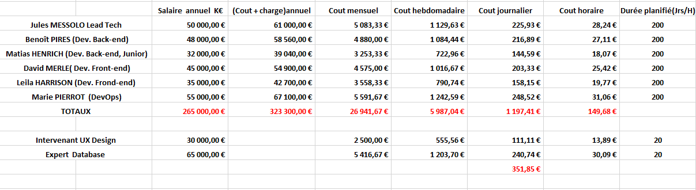

6. Compétences supplémentaires temporaires
Pour combler les lacunes de l’équipe de développement, l’appel à des expertises externes est plus que nécessaire dans la limite du budget.
Afin de maquetter les écrans d’aider les développeurs front, il est préconisé d’avoir l’aide temporaire d’un UX Design.
Pour combler les connaissances manquantes, des séances de travail en équipe, de partage de connaissance seront régulièrement effectués pour trouver des réponses aux obstacles techniques rencontrés. Possibilité de faire passer des certifications aux volontaires dans des domaines qu’il maîtrise moins.

7. Méthodologie Agile: Scrum
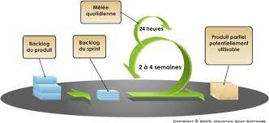

L’implémentation du projet est découpé en sprint (2 à 3 semaine)pour permettre au équipe de développer les fonctionnalités présentent dans le Tableau kanban.
Chaque sprint débute par un sprint planning, afin de parcourir le contenu du sprint et les objectifs à atteindre. Occasion de rappeler des règles de fonctionnement au sein de l’équipe.
Durant le sprint des courtes réunions d’échange seront effectués chaque jours, d’où la nécessité d’être ponctuel au rendez-vous du Daily. C’est la réunion du matin que permettra à l’équipe de faire un point sur les taches de la journées et les difficultés rencontrés ou avenir.
Chaque fin de sprint sera suivi d’une «Séquence retro» d’un jour permettant à l’équipe de traiter les éventuelles retours du client qui ont été faite lors des démonstration de fin de sprint en présence de toute l’équipe. Période durant laquelle l’équipe pourra à travers les réunions «sprint retro» faire un point sur les méthodes de fonctionnement de l’équipe et le déroulé du sprint passé.

8. Diagramme de Gantt
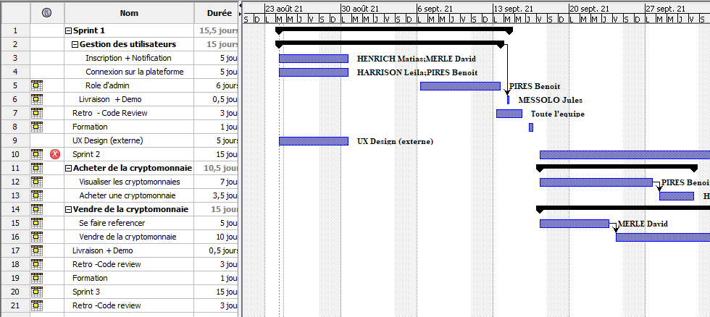

9. Révision de code
Des séquences de révision de code seront régulièrement planifiés afin de permettre de corriger les bugs et d’améliorer le code existant (ré-factoring ou ré-ingénierie du code ).
Celle ci donneront la possibilité au membre de l’équipe de se pencher sur les meilleures pratiques et d’enrichir les connaissance du collectif.

